Муниципальное автономное дошкольное образовательное учреждение
- детский сад №2 «Золотая рыбка»
г. Краснокаменск, Забайкальский край

Исследовательский проект
«Большие дела маленькой пуговицы»

Направление: Социальное
Вид: долгосрочный (январь - март)
Участник: дети старшей группы №12 «Цветик-семицветик»
Руководитель: Есипова Светлана Николаевна ЗЗ по УВР

I этап – Постановка проблемы
Педагогическая проблема
Как много предметов нас окружает! И очень часто мы не обращаем внимания на многие из них, пользуемся ими в повседневной жизни и не представляем, что они могут скрывать самые настоящие удивительные тайны.
Однажды, после игр я заметила, что на рубашке Арсения нет пуговицы. Мы с детьми начали её искать. И ребята начал задавать мне множество вопросов, которые относились к самому простому предмету - пуговице. Все ли пуговицы одинаковые? Можно ли её приклеить к рубашке? Из чего делают пуговицы?
Детская проблема:
- Для чего нужна пуговица?
- Что может заменить пуговицу?
- Кому какая пуговица нужна?
- Какая история у пуговицы?
- Какие поделки из пуговиц можно сделать?
- А музей пуговиц бывает?
- Есть ли стихи, пословицы, сказки про пуговицы?
Цель взрослая: Освоение детьми средств и способов проектной и исследовательской деятельности. Предоставление детям возможности задумывать и осуществлять деятельность в рамках проекта как можно более самостоятельно. Обогатить социальный опыт детей через разные виды деятельности.
Детская цель:
- Узнать историю пуговицы с помощью дерева целей.
- Поэкспериментировать с разными застежками.
- Изготовить своими руками поделки из пуговиц.
- Создать коллекции пуговиц и игр для развития пальцев рук.
- Познакомить других детей с музеем пуговиц.

Задачи:
1. Развивать исследовательские способности детей старшего возраста: выработка умений видеть проблему, поиск и предложение вариантов решения, сбор материала его систематизация, увлечь идеей коллекционирования, налаживанию социально – коммуникативного общения;
2. Научить самостоятельно, открывать новые знания, обобщать собранные материалы;
3. Поддерживать творческое отражение результатов познания в продуктах детской деятельности.
4. Сформировать у детей первичные представления
- о музее и коллекционировании;
- о специфичном назначении пуговицы (на мундире, дизайнерские пуговицы, обереги и др.);
5. Закрепить умение пользоваться карточками символами «методов исследования», получать знания с помощью экспериментальной деятельности, пользоваться при составлении описания пуговиц мнемотаблицей, инструкцией поэтапного пришивания пуговиц, таблицей способов пришивания;
6. Способствовать развитию творческого воображения, инициативы;
8. Воспитывать эмоционально-ценностное отношение к окружающему миру, подвести к пониманию того, что у каждой вещи есть своя история, тайна;
10. Побуждать родителей к совместной творческой деятельности с детьми.
11. Укреплять связи дошкольного учреждения с семьей.
Гипотеза: Возможно, у пуговицы есть свои тайны?
Методы исследования:
- подумать самостоятельно «Где можно узнать о пуговице, и какие поделки можно сделать с помощью пуговиц?»;
- спросить родителей и воспитателя;
- понаблюдать за мамой (бабушкой) как она пришивает пуговицы разными способами;
- провести эксперимент с разными застежками и пуговицами разных форм размеров и назначения;
- посмотреть картинки с разными пуговицами;
- рассмотреть пуговицы в маминой «шкатулке для рукоделия»;
- посмотреть в сети Интернет историю пуговицы.
Условия применения
Самостоятельное и совместное с взрослыми творчество
Новизна проекта: в создании модели обобщающих знаний в рамках темы, умение самостоятельно применять данную модель на практике.
Результативность проекта: Создание атмосферы творчества в группе, развитие детской инициативы, укрепление семейных связей. Обогащение РППС через организацию мини музея «Королева пуговица» в группе, учебного пособия «История пуговицы» для детей и взрослых. Использование коллекций пуговиц, дидактических игр и творческих как психотерапевтического средства.
Данная работа может быть интересна не только педагогам, она, несомненно, привлечет пристальное внимание детей и их родителей, а также может быть использована для программы краткосрочных образовательных практик.
Средства
Метод проекта – представляет способ достижения дидактической цели через детальную разработку проблемы, которая должна завершиться вполне реальным, осязаемым, практическим результатом.
- изготовление учебного пособия «История пуговицы» для детей и взрослых;
- изготовление и игры с лэпбуком «Королева пуговица»;
- использование мнемотаблицы «Расскажи о пуговице»;
- сбор и систематизация коллекции пуговиц, оформление мини – музея «Королева пуговица»;
- организация для детей и родителей МАДОУ экскурсий в мини – музей «Королева пуговица»;
- решение проблемных ситуаций «Если потерялась пуговица»;
- игровые ситуации «Ателье», дефиле «Аксессуары»;
- экспериментирование «Разные застежки»;
- разработка моделей «Дерево – проблем», «Дерево – целей»;
- разработка инструкций «Поэтапное пришивание пуговиц», правил «Это делать нельзя»;
- организация продуктивной деятельности детей;
- выставка совместного творчества «Превращение пуговиц»;
- использование малых фольклорных форм о пуговицах, чтение стихов рассказов.
Наглядные и дидактические пособия
- мнемотаблица «Расскажи о пуговице»;
- модель «Дерево – целей», «Дерево – проблем»;
- лэпбук «Королева пуговица»;
- карточки – символы «методов исследования»;
- учебное пособие «История пуговицы» для детей и взрослых;
- правила «Это делать нельзя»;
- инструкции «Поэтапное пришивание пуговиц»;
- фотоматериалы «История пуговицы», «Виды пуговиц», «Какими бывают застежки»;
- копилка пословиц, стихов, рассказов о пуговице;
- картотека мини – музея «Королева пуговица»;
- дидактические игры: «На что похожа пуговица?», «Найди пару», «Чудесный мешочек», «Сосчитай», «Составь картинку», «Подбери правильно», «Подбери по цвету, форме, материалу».

Описание методики
Организация проектной деятельности опирается на модель.
Модель проектной деятельности
- Копилка
- Картотека мини – музея
- Модель
- Решение творческих задач
- Презентация
- Творческая деятельность в рамках конкурса
- Самостоятельность и инициатива
- Проведение экскурсий детьми
- Коллекционирование
- Выход на новый проект
II этап – создание копилки
Сбор информации о пуговицах
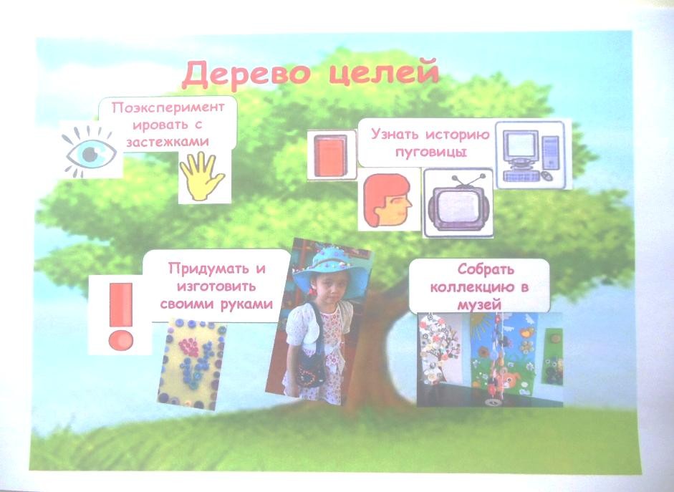.
1. Были подобраны книги, энциклопедии, информация из интернета, добавлены картинки в копилку «Трудных слов», иллюстрации и фото к учебному пособию «История пуговицы» для детей и взрослых.
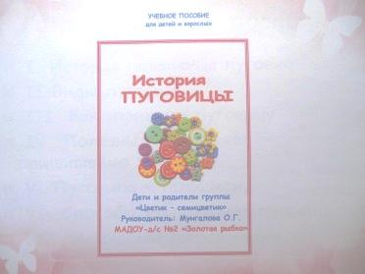
2. Был собран занимательный материал (пословицы, загадки, рассказы о пуговице)
3. Был подобран материал для изготовления атрибутов к сюжетной игре «Ателье», «Магазин одежды», «Семья».
4. Приготовлено оборудование к проведению опытов карточки – символы, алгоритмы.
5. Оформили мнемотаблицу «Расскажи о пуговице»;

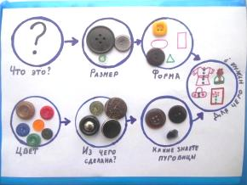

6. Инструкции «Способы пришивания пуговиц»; «Поэтапная инструкция пришивания пуговиц»
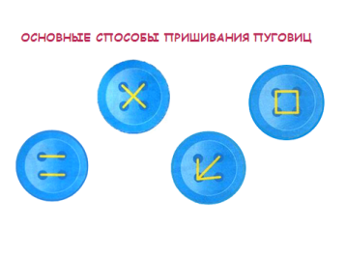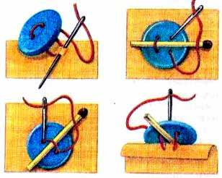

7. Привлечение родителей к участию в проекте: Творческий конкурс «Превращение пуговиц», изготовление лэпбуков, картотек, коллекций и т.д.
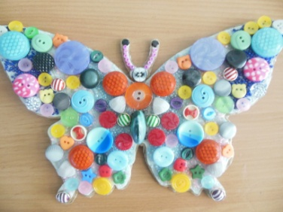

На II этапе дети составляли коллекции пуговиц
1) по признакам;
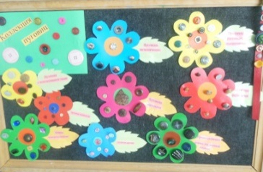
2) по функциям.

Был сделан вывод, что функция у пуговиц одна, но строение и качество материала, внешний вид зависит от назначения одежды. В этом помогали игры «Кому какая пуговица нужна», «Пуговицы – талисманы».
По ходу каждого этапа собираются, фото, модели, игры доказывающие результативность каждого этапа.
III этап - картотека
На этом этапе проводились:
- чтение познавательной и художественной литературы;
- рассматривание иллюстраций по теме;
- просмотр презентации «История пуговицы»;
- Дидактические игры: : «На что похожа пуговица?», «Найди пару», «Чудесный мешочек», «Сосчитай», «Составь картинку», «Подбери правильно», «Подбери по цвету, форме, материалу».
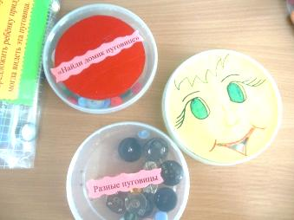

- Сюжетная творческая игра «Ателье», дефиле «Аксессуары»;
- Изготовление и игры с лепбуком «Королева пуговица»;.
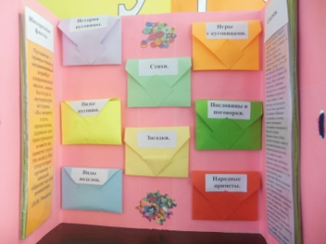
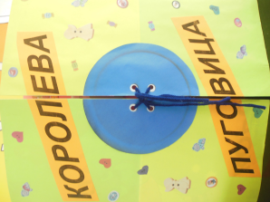

- Создание объемных конструкций из пуговиц с использованием проволоки, пластилина: «Гусеница», «Домик», «Пирамидка», «Клоун», «Веселый человечек», «Лошарик».
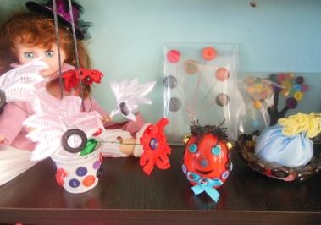
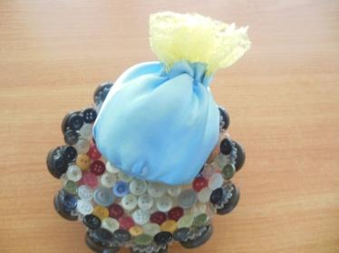
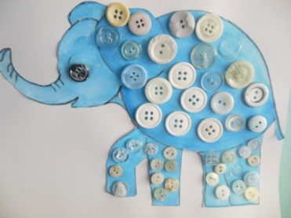
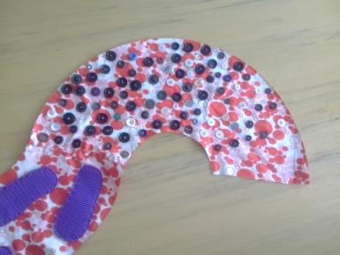

- Проведение опытов по изучению способов застегивания
1) Опыт, доказывающий, что застежки соединяют края, присоединяют детали, удерживают на теле человека одежду, обувь, головные уборы, аксессуары.
Дети экспериментируют с разного вида застежками: булавки, молнии, шнуровки и т.д.
Вывод: Все они разные как по способу скрепления, строению и материалу, а это зависит от назначения одежды, обуви ее видов и способов носки, но не все они безопасны.
2) Опыт, доказывающий, что от формы пуговицы не зависит способ скрепления кря одежды, и степень прочности скрепления;
3) Опыт, показывающий размер пуговицы влияет на величину петли;
На данном этапе дети действуют с пуговицами разного вида, составляют коллекции по материалам. Составляют описание по мнемотаблицу «Расскажи о пуговице»;
IV этап «Амулеты и обереги из пуговиц» очень заинтересовал детей.
Рассказывание истории Ярославом Федоровым и показом, амулетов изготовленных вместе с мамой Инной Павловной.
Мастер – класс Ярослава с Кириллом, Ангелиной, Сашей Н., Лерой, Эвелиной по изготовлению браслетов и амулетов.
V этап – организация работы мини – музея «Королева пуговица»
1. Оформление вместе с родителями и детьми экспонатов.
2. Мастер – класс Кармадоновой Е.А. и Кармадонова Сашы игры с лэпбуком «Королева пуговица»;
3. Мастер – класс Саши Н. по проведению экскурсии по мини – музею группы.
4. Организация детьми экскурсий для родителей и детей других групп детского сада.
VI этап – Презентация проекта
Презентация в форме:
- стендового доклада с использованием моделей, фотографий, пособий и т.п.
Презентацию представляют: Никифорова Саша, Идрисова Валерия, Беркович Эвелина;
Саша представит модели «Дерево – проблем», «Дерево – целей», рассказывает об истории и больших делах маленькой пуговицы.
Н. Саша, И. Валерия, Б. Эвелина представят винтажные аксессуары, коллекции пуговиц и творческие работы.
В результате проектной деятельности дети научились: выделять проблему, осуществлять поиск информации опираясь на карточки символы «методов исследования», выдвигать идеи, получать ответы и знания с помощью экспериментальной деятельности, решать проблему, делать выводы, пользоваться при составлении описания пуговиц мнемотаблицей «Расскажи о пуговице». Создавать из пуговиц поделки, игрушки и амулеты. Помогать в организации и систематизации экспонатов в мини – музее «Королева пуговица» в группе. Проводить, для детей и родителей других групп, экскурсии, взяв роль экскурсовода на себя. Оформлять выставки поделок и игрушек. Использовать коллекций пуговиц в дидактических играх и творческих работах. Создали правила обращения с пуговицами.
Данная работа может быть интересна не только педагогам, она, несомненно, привлечет пристальное внимание детей и их родителей, а также может быть использована для программы краткосрочных образовательных практик (КОП).
VI этап – постановка новой проблемы
Проект вызвал большой интерес детей к данной теме.
Сейчас ребята хотят узнать всё об изготовлении одежды. Это будет новая тема для будущего проекта. Дальнейшая работа будет заключаться в продолжение проекта, где предполагается придумывание экскурсии, увлекательные исследования, показ мод.

